Что такое Федеральный государственный стандарт
начального общего образования?

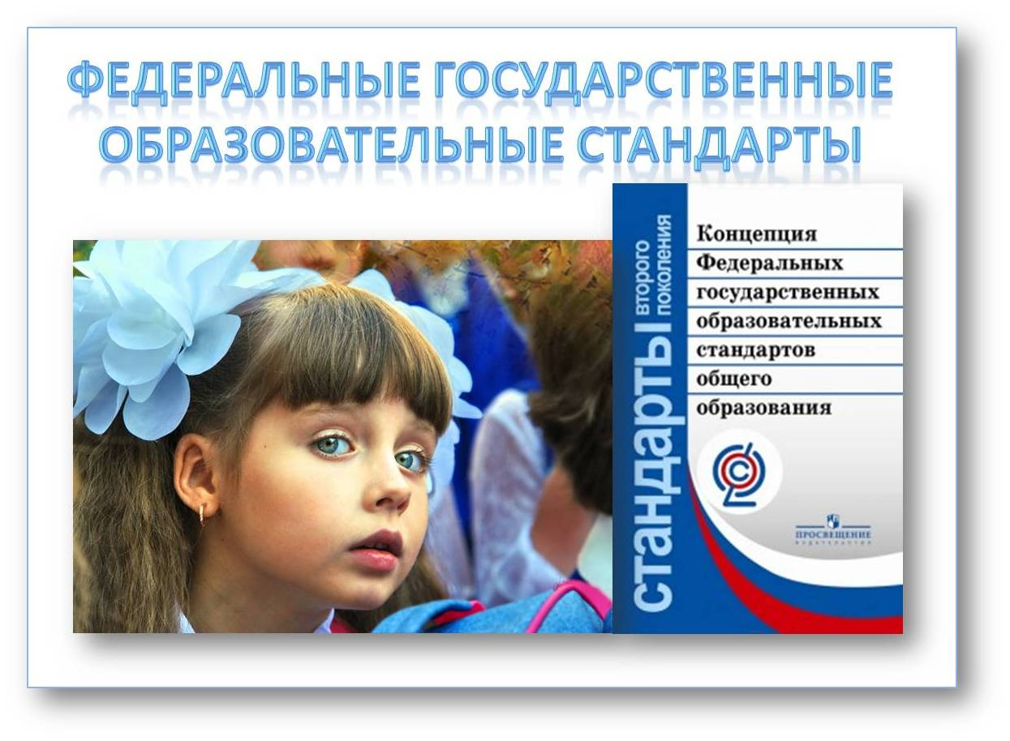
Федеральные государственные стандарты устанавливаются в Российской Федерации в соответствии с требованием Статьи 7 «Закона об образовании» и представляют собой «совокупность требований, обязательных при реализации основных образовательных программ начального общего образования (ООП НОО) образовательными учреждениями, имеющими государственную аккредитацию».

Какие требования выдвигает новый ФГОС НОО?

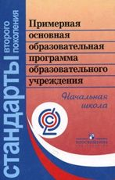
Требования к результатам освоения основной образовательной программы начального общего образования;

Требования к структуре основной образовательной программы начального общего образования;

Требования к условиям реализации основной образовательной программы начального общего образования.

Что является отличительной особенностью нового Стандарта?
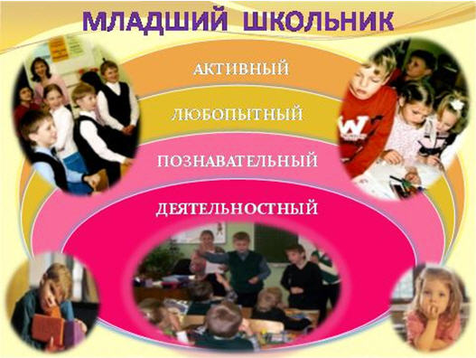
Отличительной особенностью нового стандарта является его деятельностный характер, ставящий главной целью развитие личности учащегося. Система образования отказывается от традиционного представления результатов обучения в виде знаний, умений и навыков, формулировки стандарта указывают реальные виды деятельности, которыми учащийся должен овладеть к концу начального обучения. Требования к результатам обучения сформулированы в виде личностных, метапредметных и предметных результатов.

Неотъемлемой частью ядра нового стандарта являются универсальные учебные действия (УУД). Под УУД понимают «общеучебные умения», «общие способы деятельности», «надпредметные действия» и т.п. Для УУД предусмотрена отдельная программа – программа формирования универсальных учебных действий (УУД). Все виды УУД рассматриваются в контексте содержания конкретных учебных предметов. Наличие этой программы в комплексе Основной образовательной программы начального общего образования задает деятельностный подход в образовательном процессе начальной школы.

Важным элементом формирования универсальных учебных действий обучающихся на ступени начального общего образования, обеспечивающим его результативность являются ориентировка младших школьников в информационных и коммуникативных технологиях (ИКТ) и формирование способности их грамотно применять (ИКТ-компетентность). Использование современных цифровых инструментов и коммуникационных сред указывается, как наиболее естественный способ формирования УУД. В программу формирования УУД включена подпрограмма «Формирование ИКТ компетентности обучающихся».
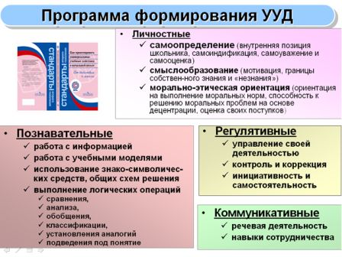
Реализация программы формирования УУД в начальной школе – ключевая задача внедрения нового образовательного стандарта.

Какие требования к результатам обучающихся устанавливает Стандарт?
Стандарт устанавливает требования к результатам обучающихся, освоивших основную образовательную программу начального общего образования:
- личностным, включающим готовность и способность обучающихся к саморазвитию, сформированность мотивации к обучению и познанию, ценностно-смысловые установки обучающихся, отражающие их индивидуально-личностные позиции, социальные компетенции, личностные качества; сформированность основ гражданской идентичности;
- метапредметным, включающим освоение обучающимися универсальных учебных действий (познавательных, регулятивных и коммуникативных), обеспечивающих овладение ключевыми компетенциями, составляющими основу умения учиться, и межпредметными понятиями.
- предметным, включающим освоенный обучающимися в ходе изучения учебного предмета опыт специфической для данной предметной области деятельности по получению нового знания, его преобразованию и применению, а также систему основополагающих элементов научного знания, лежащих в основе современной научной картины мира.
Предметные результаты сгруппированы по предметным областям, внутри которых указаны предметы. Они формулируются в терминах «выпускник научится…», что является группой обязательных требований, и «выпускник получит возможность научиться …», не достижение этих требований выпускником не может служить препятствием для перевода его на следующую ступень образования.
Пример:
Выпускник научится самостоятельно озаглавливать текст и создавать план текста.
Выпускник получит возможность научиться создавать текст по предложенному заголовку.
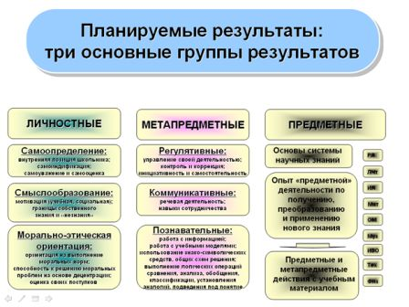
Подробнее познакомиться с содержанием планируемых результатов можно, изучив программы учебных предметов, представленные в основной образовательной программе начальной школы.

Что изучается с использованием ИКТ?
Отличительной особенностью начала обучения является то, что наряду с традиционным письмом ребенок сразу начинает осваивать клавиатурный набор текста. Сегодня многие родители, постоянно использующие компьютер в профессиональной и личной жизни понимают его возможности для создания и редактирования текстов, поэтому должны понимать важность включения этого компонента в образовательный процесс наравне с традиционным письмом.

Изучение окружающего мира предполагает не только изучение материалов учебника, но и наблюдения и опыты, проводимые с помощью цифровых измерительных приборов, цифрового микроскопа, цифрового фотоаппарата и видеокамеры. Наблюдения и опыты фиксируются, их результаты обобщаются и представляются в цифровом виде.
Изучение искусства предполагает изучение современных видов искусства наравне с традиционными. В частности, цифровой фотографии, видеофильма, мультипликации.
В контексте изучения всех предметов должны широко использоваться различные источники информации, в том числе, в доступном Интернете.
В современной школе широко применяется проектный метод. Средства ИКТ являются наиболее перспективным средством реализации проектной методики обучения. Имеется цикл проектов, участвуя в которых, дети знакомятся друг с другом, обмениваются информацией о себе, о школе, о своих интересах и увлечениях. Это проекты «Я и мое имя», «Моя семья», совместное издание Азбуки и многое другое. Родители должны всячески стимулировать детей к этой работе.
Интегрированный подход к обучению, применяемый при создании нового стандарта, предполагает активное использование знаний, полученных при изучении одного предмета, на уроках по другим предметам. Например, на уроке русского языка идет работа над текстами-описаниями, эта же работа продолжается на уроке окружающего мира, например, в связи с изучением времен года. Результатом этой деятельности становится, например, видеорепортаж, описывающий картины природы, природные явления и т.п.

Что такое информационно-образовательная среда?
Требования к информационно-образовательной среде (ИОС) являются составной частью Стандарта. ИОС должна обеспечивать возможности для информатизации работы любого учителя и учащегося. Через ИОС учащиеся имеют контролируемый доступ к образовательным ресурсам и Интернету, могут взаимодействовать дистанционно, в том числе и во внеурочное время. Родители должны видеть в ИОС качественные результаты обучения своих детей и оценку учителя.

Что такое внеурочная деятельность, каковы ее особенности?
Стандарт предполагает реализацию в образовательном учреждении как урочной, так и внеурочной деятельности. Внеурочная деятельность организуется по направлениям развития личности (спортивно-оздоровительное, духовно-нравственное, научно-познавательное, художественно-эстетическое, общественно-полезное, патриотическое, проектная деятельность).
Содержание занятий должно формироваться с учетом пожеланий обучающихся и их родителей (законных представителей).
Во внеурочную деятельность могут входить: индивидуальные и групповые консультации (в том числе – дистанционные), экскурсии, кружки, секции, круглые столы, конференции, диспуты, школьные научные общества, олимпиады, соревнования, поисковые и научные исследования и т.д.
Содержание внеурочной деятельности должно быть отражено в основной образовательной программе образовательного учреждения.
Время, отведенное на внеурочную деятельность не входит в предельно допустимую нагрузку обучающихся. Чередование урочной и внеурочной деятельности определяется образовательным учреждением и согласуется с родителями обучающихся.
Каким должен быть режим работы школы по Стандарту?
Обращаем ваше внимание на то, что каждое образовательное учреждение самостоятельно определяет режим работы (5-дневная или 6-дневная учебная неделя).
Продолжительность уроков в начальной школе:
в 1 классе – 35 минут первое полугодие, 45 минут второе полугодие.
во 2 – 4 классах – 40-45 минут (по решению общеобразовательного учреждения).
Продолжительность учебного года:
в 1 классе – 33 учебные недели;
во 2 – 4 классах – 34 учебные недели.
Продолжительность каникул в течение учебного года не менее 30 календарных дней. В первых классах устанавливаются дополнительные недельные каникулы (в феврале).
Общий объем нагрузки и объем аудиторной нагрузки для учащихся определяется учебным планом образовательного учреждения, который предусматривает: обязательные учебные занятия, объемом 20 часов в неделю; внеурочную деятельность младших школьников, на которую отводится 10 часов в неделю.

